Teatro Margarida Xirgu

Datos de contacto:
Calle Francesc Layret, 41. 08911 Badalona
93 464 14 01
https://teatrezorrilla.cat/equipamientos/teatre-margarida-xirgu/

Descripción:
El Teatro tiene una grada retráctil, que se puede retirar,
y ofrece un espacio grande para espectáculos muy diversos.
Tiene dos salas: la sala Enric Borràs para 354 espectadores y la sala Pepe Rubianes con 90 localidades.
Sin las butacas, el aforo se amplía hasta 500 personas de pie.

¿Qué medidas de accesibilidad tiene?

✔ Acceso con perro guía.

✔ Localidades reservadas para personas en silla de ruedas.

¿Cómo llegar?
Ver en el mapa

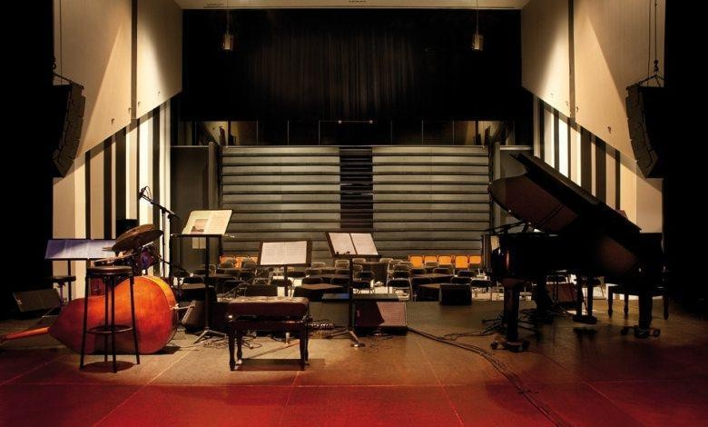
foto de la sala

